**[IOT物联网测试组]**

测试改进

仅供内部使用

|  |  |
| --- | --- |
| **主送对象** | 董吉华、郑磊 |
| **抄送对象** |  |

修订记录

|  |  |  |  |
| --- | --- | --- | --- |
| 日期 | 修订版本 | 修改者 | 修改描述 |
| 2018.04.11 | 1.0 | 陈福沨 | 初始版本 |
|  |  |  |  |
|  |  |  |  |

# 一、功能描述

## 1、支持执行脚本命令

支持读取脚本中的命令并在CRT串口输入并执行到设备，以：Lora模组为例

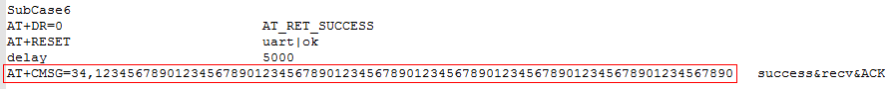

执行脚本AT+CMSG发包命令，终端正确执行。

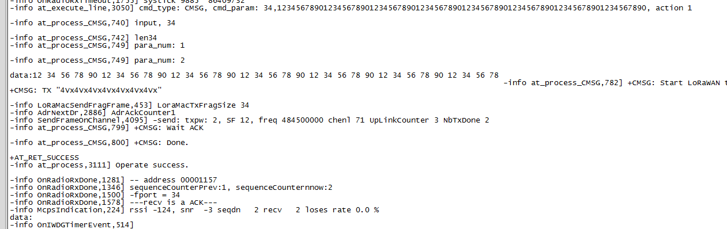

## 2、判断命令是否得到期望结果

支持读取脚本中的期望结果，和当前串口的执行结果做比较，串口显示的终端执行结果满足期望则执行成功，和期望结果不一致则执行失败。考虑兼容不同设备以及串口显示结果的实时性，系统等待执行结果的最大窗口时间是6s。期望结果存在两种情况：

* 与结果：设备执行命令的结果需满足所有期望结果
* 或结果：设备执行命令的结果仅需满足多个期望结果中的一种

设备执行命令后等不到期望结果，则认为执行失败。

## 3、执行出错自动保存日志

当设备执行命令失败的时候，会截取执行该命令的上下文日志进行保存，并生成以“测试项编号_（子测试项编号）_执行步骤_执行时间”命名的txt日志，保存到指定目录。

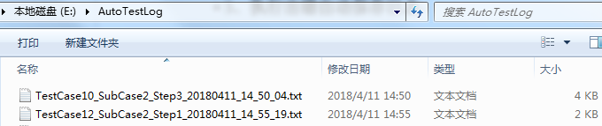

## 4、执行完自动输出测试报告

当脚本执行结束后会自动生成以“TestReport_执行时间”形式命名的csv格式的测试报文，可以另存为Excel文件。

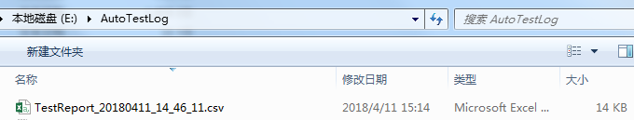

测试报文内容包括：脚本编号、测试用例编号（对应测试用例ID）、测试用例名称、测试步骤及结果、测试结果。其中“测试步骤及结果”会给出每个步骤的执行结果便于日志溯源，只要有一项执行失败，“执行结果”就会显示FAIL；只有所有步骤都执行成功，“执行结果”才会显示PASS。

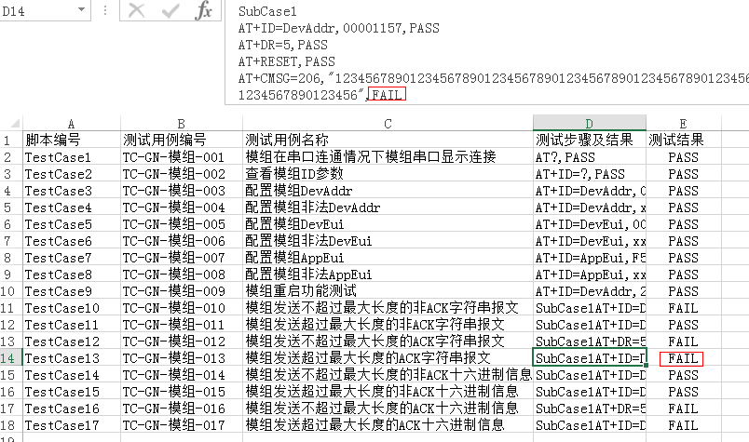

# 二、测试脚本编写教程

# 三、使用方法

# 四、适用范围